孕期便秘 畅通小技巧
不少女性在怀孕之后都有遇到这样一个难言之隐……
为什么便秘喜欢找上孕妈？孕期便秘到底该怎么办呢？

一、孕期为什么容易发生便秘？
研究发现：女性在早、中、晚各期妊娠及产后6-12周便秘的患病率高于同年龄非妊娠女性的7%-23%；顺产和剖宫产产后便秘发生率分别为47%和57%，主要有以下原因：激素变化、子宫压迫、饮食结构不合理、运动量减少、心理因素等
二、孕期便秘该如何缓解？
1、饮食调整
增加膳食纤维摄入：膳食纤维能够促进肠道蠕动，增加粪便体积，从而缓解便秘。研究表明，孕期便秘孕妇的蔬菜和水果摄入量通常偏低，而增加这些食物的摄入量可以显著改善便秘症状。
具体食物选择：
全谷物：如燕麦、糙米、全麦面包等，是膳食纤维的良好来源。
水果和蔬菜：苹果、梨、猕猴桃、菠菜、芹菜等富含纤维和水分，有助于软化粪便。
适量摄入益生菌：如双歧杆菌、乳酸杆菌等，可以调节肠道菌群平衡，改善便秘症状。
2、充分的水分摄入
水分不足是孕期便秘的常见原因之一。建议孕妇每天饮用1.5-2升水，可以选择温开水、矿泉水或适量的柠檬水
3、饮食习惯的调整
避免高脂肪和辛辣食物、少量多餐、定时饮食
4、增加运动
散步：每天坚持散步30分钟左右，可以促进肠道蠕动，增强腹部肌肉的力量，有助于排便。
孕妇瑜伽：孕妇瑜伽有一些特定的动作可以帮助按摩腹部，促进肠道蠕动，例如：猫牛式（Cat-Cow Pose）
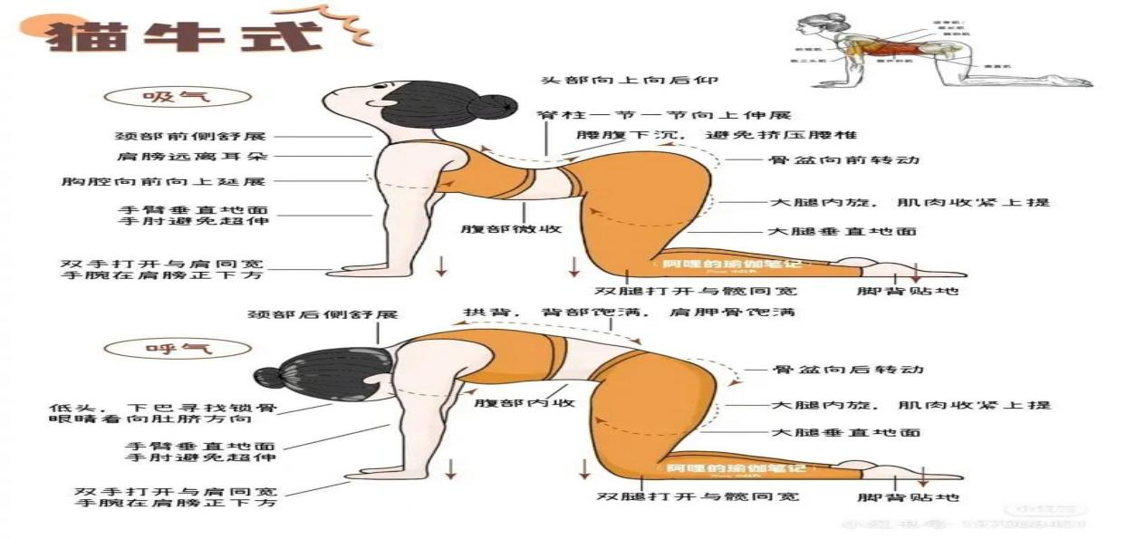
作用：缓解腰背疼痛，增强脊柱灵活性。

蝴蝶式（Cobblers Pose）
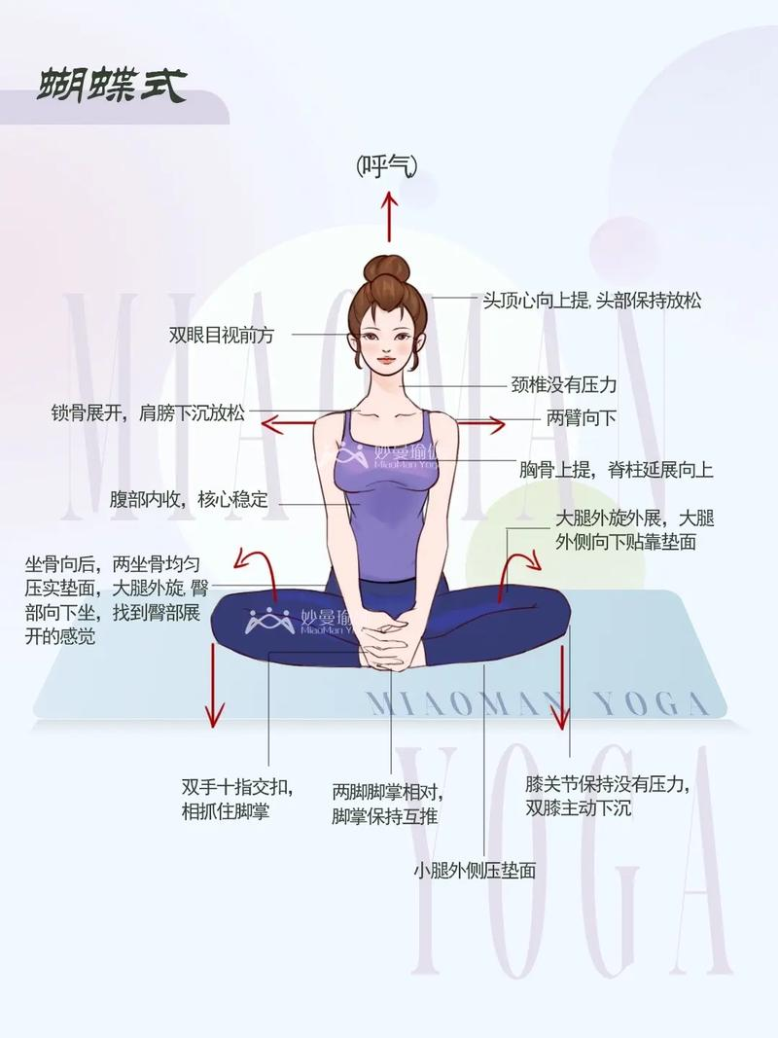

作用：可以放松盆底肌，促进肠道血液循环。
注意：在练习孕妇瑜伽时，一定要在专业教练的指导下进行，避免做过于剧烈或危险的动作。要提醒大家的是，这些动作适合孕12周以上的准妈妈们练习（前提是产检一切正常哦）
5、养成良好的排便习惯
定时排便，可选择在晨起和餐后，这个时间是结肠蠕动最活跃的时候，营造舒适的排便环境
6、心理调节：保持轻松愉快的心情，积极的心态
三、注意事项
避免过度使用缓泻剂、定期产检
孕期便秘虽然常见，但通过科学合理的饮食、运动和生活习惯的调整，大多数孕妇都可以有效缓解这一问题。希望每位准妈妈都能度过一个舒适、健康的孕期，顺利迎接新生命的到来。

